新 书 推 荐

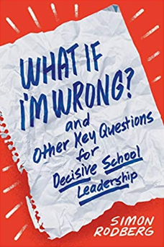
中文书名：《如果我错了怎么办？以及决定性的学校领导的其他关键问题》
英文书名：What If I'm Wrong? and Other Key Questions for Decisive School Leadership
作 者：Simon Rodberg
出 版 社：ASCD
代理公司：RussoRight/ANA/Connie Xiao
页 数：122页
出版时间：2020年8月
代理地区：中国大陆
审读资料：电子稿
类 型：经管

内容简介：

当必须做出决定时，很难进行清晰而深刻的思考，特别是对于校长和其他管理人员来说，他们的时间被信息、问题和要求所包围。当哪怕是最小的错误都可能对学生和教职员工产生负面影响时，强大的决策能力是至关重要的。然而，通过关注关键问题，学校领导可以在他们每天遇到的复杂决策中找到一条道路。
该书引导你越过瞬间本能、群体思维、偏见和仓促判断的陷阱。领导教练和前校长西蒙·罗德伯格从他自己的经历、一系列学校问题的例子和认知科学的最新研究中总结出一个五个问题的框架，供学校领导在面临决定时问自己:
-我错过了什么?
-一小步是什么?
-交换在哪里?
-一定要这样吗?
-如果我错了呢?
通过促使你反思自己的思维过程和认知盲点，罗德伯格的方法帮助你建立战略决策的良好习惯。作为一个有决断力的学校领导，要学会驾驭艰难的困境和日常的挑战。

作者简介：

西蒙·罗德伯格(Simon Rodberg)是一名战略顾问和领导者教练，在美利坚大学教授教育领导力。他是华盛顿特区公立特许学校DC国际学校(DCI)的创始校长，也是华盛顿特区和马萨诸塞州的助理校长、地区官员和教师。DCI在华盛顿名列前茅，在《华盛顿城市报》的民意调查中获得了“最佳中学”和“最佳高中”等荣誉。他的文章发表在《教育领导力》、《哈佛商业评论》、《首席领导力》、《首席杂志》和《纽约时报》上。你可以通过simon.rodberg@gmail.com或Twitter上的@simonrodberg联系他。

谢谢您的阅读！
请将反馈信息发至：吴伊裴（Jessica Wu）
安德鲁·纳伯格联合国际有限公司北京代表处
北京市海淀区中关村大街甲59号中国人民大学文化大厦1705室
邮编：100872
电话：010-82449901
传真：010-82504200
Email：jessica@nurnberg.com.cn
网址：http://www.nurnberg.com.cn
微博：http://weibo.com/nurnberg
豆瓣小站：http://site.douban.com/110577/

